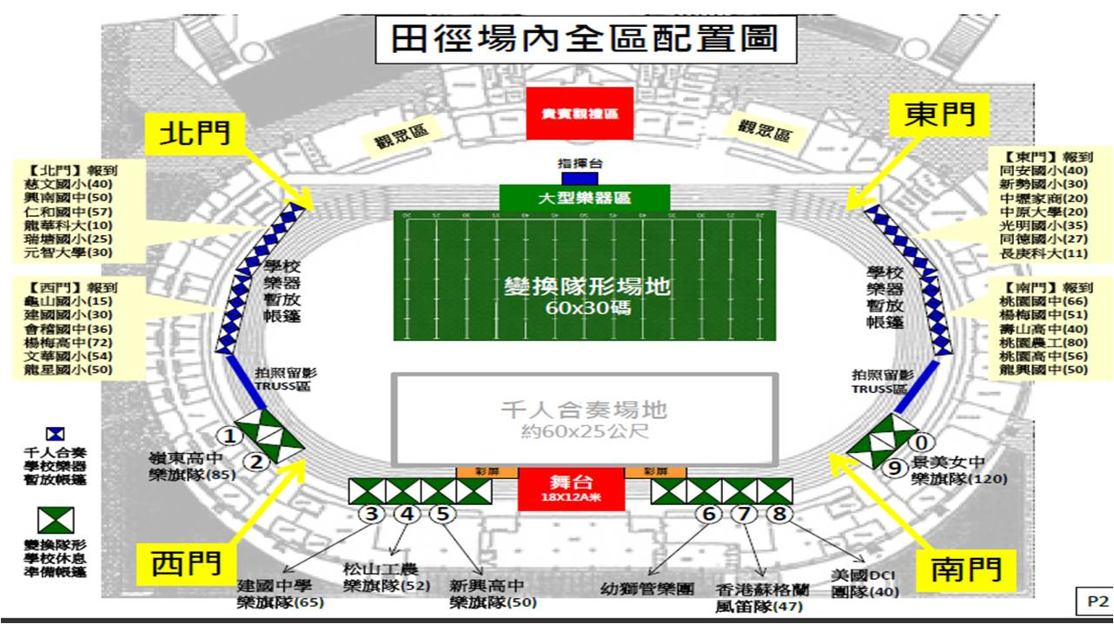

【變換隊形】
管樂進行曲

《時間》104年12月12日(六) 15:00-17:30
《地點》桃園田徑場(桃園市桃園區三民路一段1號)

【演出團隊】國際鼓號樂隊聯盟(DCI)- The Santa Clara Vanguard (SCV)
聖塔克拉拉先鋒隊The Santa Clara Vanguard (SCV) 鼓號樂隊於1967年在加州聖塔克拉拉市（Santa Clara, California）成立。是至今唯一一支自1972年DCI成立以來，每一年都打進總決賽的隊伍。他們是DCI歷史上第一支曾獲得世界組（World Class）及公開組（Open Class）冠軍的隊伍，也是DCI歷史上第一支同時進入DCI世界組（World Class）及公開組（Open Class）前十七強的隊伍。目前SCV擁有多個表演團隊：兩個頂尖的鼓號樂隊：Vanguard以及Vanguard Cadets、一個冬季視覺表演隊伍（Winter Guard）、一個冬季行進打擊樂隊（Winter Percussion Group）以及Vanguard舞團，並皆由SCV團隊以及團友會（alumni association）協助並贊助。
SCV至今共贏得六次DCI世界冠軍以及許多DCI區域賽冠軍，主要成員年齡為18歲至22歲。無論是SCV中的個人表演者或是整個團隊，長久以來，SCV的演出水準皆以卓越而聞名全球。而全體SCV組織不斷致力於創造積極向上的環境，讓年輕人能在其中共同成長為一位負責任的社會人士。

【香港高地聯合蘇格蘭風笛隊】
「香港高地聯合蘇格蘭風笛隊」的40人編制組合，是專為「2015桃園國際管樂嘉年華」整合編組而成的團隊，乃由香港高地風笛隊統籌，整合了香港童軍樂隊風笛隊、香港東方風笛隊、香港紅格子鼓笛隊、香港聖安德烈蘇格蘭風笛隊及香港獨立風笛手、鼓手，編組成台灣首次見到最大編制的蘇格蘭風笛團隊，絕對成為今年嘉年華活動最大的亮點與新聞議題。
「香港高地聯合蘇格蘭風笛隊」與鼓號樂隊合奏下，於節日、嘉年華或商業活動等，以奏樂列隊巡遊的方式能帶給現場更大的氣氛，在風笛語及鼓樂合奏下便可以莊重地使到氣氛濃厚起來！加上齊整及華麗之蘇格蘭傳統服及軍服，所產生出來的效果最令人注目，無論在任何場合下做為表演項目，必定令節目更富色彩！

【演出團隊】台北建中樂旗隊
建中樂旗隊的前身可以回溯至1960年代的鼓隊，而後改制成管樂社、加入視覺表演，成為現在的建中樂旗隊。在室外，演奏流暢的音樂，時而氣力萬鈞，時而細膩柔情；精準敏捷的圖形變換，以及豐富的視覺效果，結合了時間與空間的表演形式。而在室內，追求精緻的音樂表現，嘗試多元的曲風，呈現高水準的演奏。不僅常在國內音樂比賽屢創佳績，更遠赴英國、加拿大、韓國、義大利、德國、馬來西亞及美國參加世界樂旗大賽，屢獲佳績與好評。

【演出團隊】台北景美女中樂旗儀隊
景美女中樂儀隊於民國51年成立，迄今已有52年歷史，在同學的積極參與和歷任校長、教練、教官指導下，屢獲佳績、備受好評。民國85年增加旗隊，使景美女中樂儀旗隊陣容更形堅強。這支由「太陽神的女兒」所組成的亮麗隊伍，經常受邀參加各項重要慶典及公益活動的演出，在悠揚的音樂以及既勁且柔的旗舞中，配上儀隊整齊劃一的槍法，充份展現出太陽神女兒的英姿及光芒。相信黃衫客青春洋溢、熱情奔放的活力，將打動每位觀眾們的心，留下深刻美好的印象。

【演出團隊】台中嶺東高中樂旗隊
嶺東高中樂旗隊基於學生社團多元發展理念下成立，保持強調榮譽紀律的傳統精神，並擁有現代活潑創新的思維，歷年參加全國學生音樂比賽，屢屢榮獲台中市及及全國學生音樂比賽第一名桂冠及特優之榮耀，除連年參賽均延續佳績外，更多次受邀至總統府、本市及彰化縣、桃園縣等參與多項大型表演活動，績效優異！備受讚譽！

【演出團隊】桃園新興高中樂旗舞隊
新興高中樂旗舞隊成立於2004年，成立之初，為女子軍樂隊，2008年改制為樂旗隊。新興高中樂旗隊，成立至今，除每年榮獲桃園縣音樂比賽優等外，並代表桃園縣參加全國音樂比賽，榮獲七次全國特優及2015年台灣國際行進管樂公開賽金獎的殊榮。新興高中樂旗隊除每年參加桃園市舉辦之管樂嘉年華踩街與定點表演，並多次獲邀參加嘉義國際管樂嘉年華的踩街定點表演，為桃園市至全國活動爭相邀請的表演團隊。

【演出團隊】台北松山工農樂旗隊
松山工農管樂隊創立於民國43年，原為軍鼓號樂隊，民國73年改制為管樂隊，而後加入由儀隊改制成的旗隊，增添視覺效果視覺效果。歷年應邀國慶大典、亞太管樂節、臺北市學生藝術比賽及樂儀旗舞觀摩表演等活動深受好評。去年亦參加第23屆嘉義市國際管樂節、104年度台北樂儀旗舞觀摩表演活動，展現精彩，自信、大方與熱情的表演，獲得觀眾的一致讚賞。

【戶外音樂會】
管樂國際東西軍

《時間》104年12月12日(六) 19:30-21:00
《地點》桃園田徑場(桃園市桃園區三民路一段1號)

【演出團隊】幼獅交響管樂團、指揮葉樹涵
幼獅交響管樂團由北區大學校院具有優秀演奏能力之學生所組成，皆經過嚴格的選拔與訓練。每年於台北音樂廳舉行演奏會一至二場，並不定期配合文化藝術活動演出，且於重要慶典擔任司樂及表演。並應國外單位函邀，深獲佳評。

【演出團隊】香港‧高地聯合蘇格蘭風笛隊
「香港高地聯合蘇格蘭風笛隊」的40人編制組合，是專為「2015桃園國際管樂嘉年華」整合編組而成的團隊，乃由香港高地風笛隊統籌，整合了香港童軍樂隊風笛隊、香港東方風笛隊、香港紅格子鼓笛隊、香港聖安德烈蘇格蘭風笛隊及香港獨立風笛手、鼓手，編組成台灣首次見到最大編制的蘇格蘭風笛團隊，絕對成為今年嘉年華活動最大的亮點與新聞議題。
「香港高地聯合蘇格蘭風笛隊」與鼓號樂隊合奏下，於節日、嘉年華或商業活動等，以奏樂列隊巡遊的方式能帶給現場更大的氣氛，在風笛語及鼓樂合奏下便可以莊重地使到氣氛濃厚起來！加上齊整及華麗之蘇格蘭傳統服及軍服，所產生出來的效果最令人注目，無論在任何場合下做為表演項目，必定令節目更富色彩！

【演出者】蔡興國
學生時期蔡興國便以古典雙簧管演奏，活躍於全省各音樂舞台，致力於雙簧管音樂的推廣。七十五年加入當時剛成立之聯合實驗管弦樂團（國家音樂廳交響樂團），該樂團法籍指揮艾科卡先生，譽其為”亞洲最佳之雙簧管演奏者”。

【演出者】華佩
法國巴黎師範高等音樂院（Ecole Normal de Musique de Paris）師事長笛教授Pierre-YverArtaud及室內樂教授DevyErlih。長笛高級教學文憑及室內樂高級演奏碩士文憑。

